Desarrollo y despliegue de un modelo analítico para la asignación de seguros agrícolas indexados de café en Boyacá.

MANUAL DE USUARIO

Elaborado por:
Camilo Andrés Flórez Esquivel
Diego Dayán Niño Pérez
Miguel Mateo Sandoval Torres

Versión. 25 de noviembre de 2025



Esta guía ayuda a los usuarios ingresar al modelo y a hacer uso de este, así como a entender el objetivo de las funciones. La guía provee instrucciones a seguir paso a paso para la ejecución del modelo.

USO
El Tablero de control permite al usuario determinar el rendimiento y nivel de riesgo al que se encuentra expuesto un cultivo de café en Boyacá por medio de un modelo predictivo dados parámetros de caracterización de variables climatológicas locales cómo son:
- NDVI
- EVI
- Precipitación (mm)
- Temperatura Máxima (°C)
- Temperatura Mínima (°C)
- Humedad Relativa

ACCESO A LA PLATAFORMA
El uso del sistema no requiere cuenta de usuario específica o clave de conexión particular, por lo que se indica que es de libre acceso y consulta para el público en general. Este modelo se encuentra desplegado en línea y se puede acceder por medio del siguiente enlace de conexión (http://54.236.14.63:8050/).

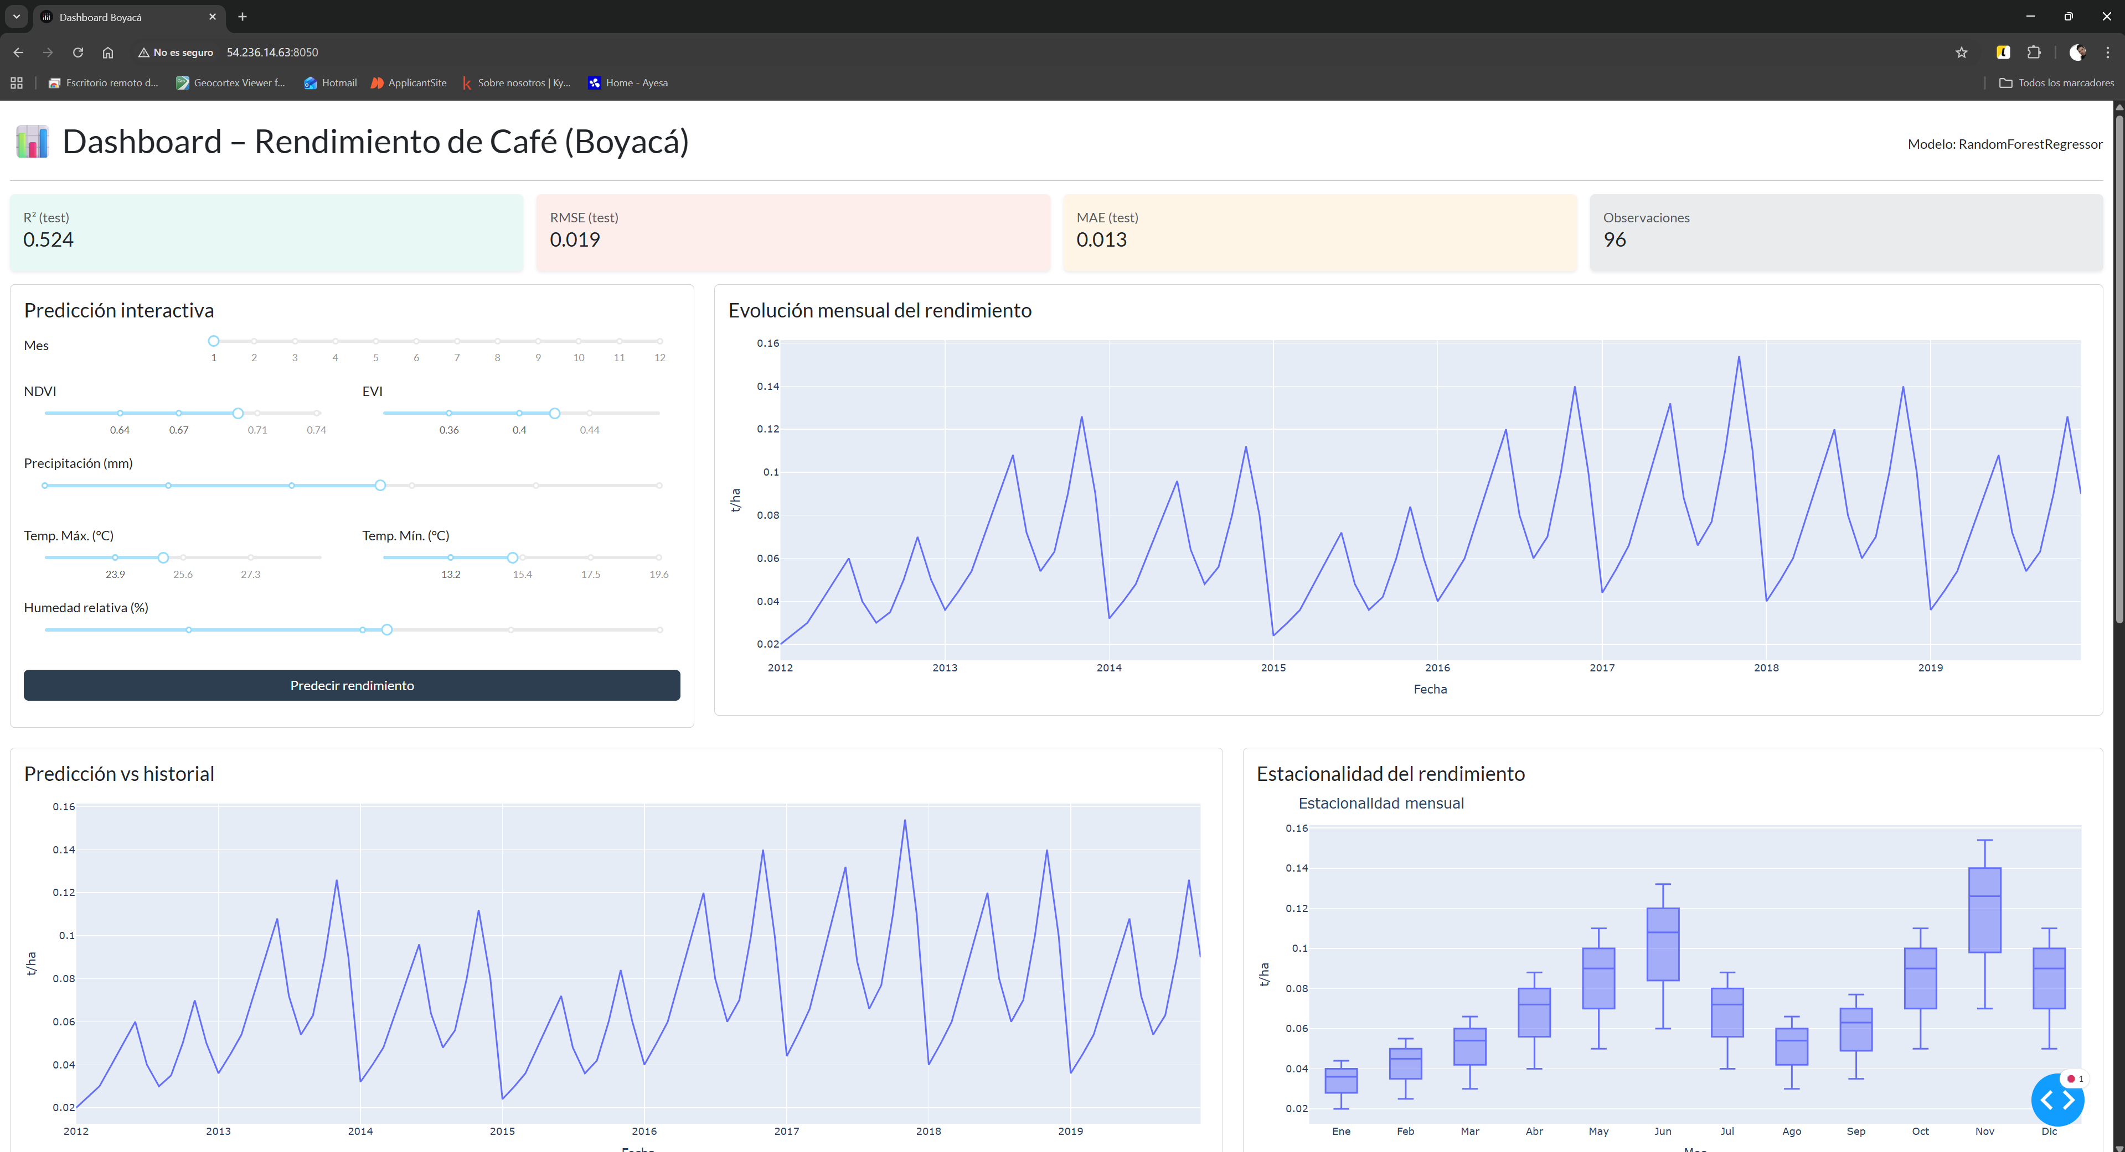

Nota. Es posible que enlace de conexión esté marcado o referenciado como “No Seguro” tenga acceso limitado o restringido de parte del navegador del usuario, por lo que se indica que es posible acceder otorgando permisos u omitiendo la advertencia generada de parte del navegador.

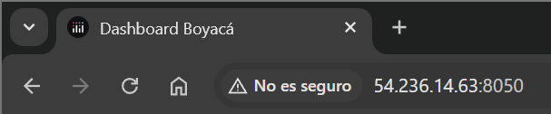

INGRESO DE PARÁMETROS Y PREDICCIÓN
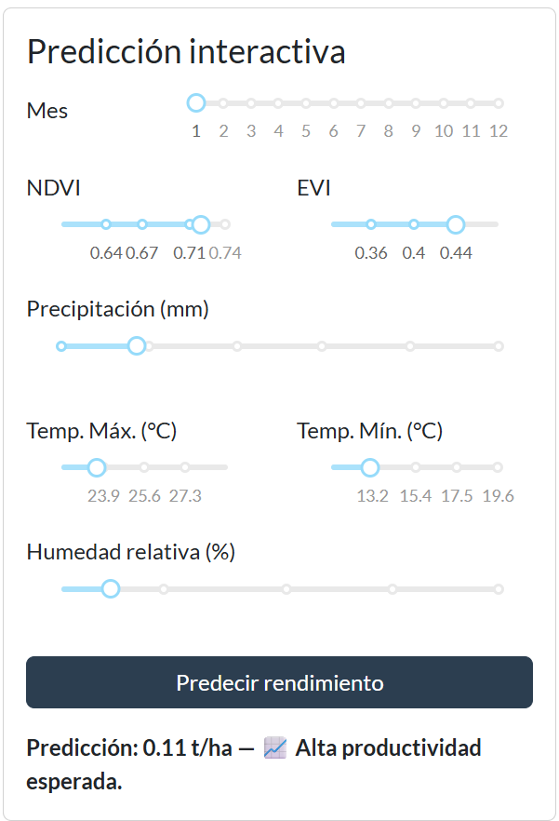 | En el primer panel izquierdo Predicción Interactiva el usuario procede a calibrar los parámetros de ingreso para realizar su predicción.  Para la selección de parámetros se han dispuesto controles deslizantes que están ajustados para la escala de cada una de las variables de ingreso.  Una vez ubicado en el panel, la primera selección es la de Mes, por lo tanto, debe seleccionarse el mes para el cual debe hacerse la predicción. Es recomendable evaluar el riesgo para meses o periodos venideros a fin de prevenir afectaciones que se puedan dar a los cultivos dadas condiciones climatológicas estacionarias.  Las demás variables, se ajustan sujetando el click en el control deslizante y desplazando hasta el valor en el que se ajusta a las condiciones climatológicas de su cultivo.  Finalmente se procede a dar click en el Botón Predecir Rendimiento. Bajo el cual aparecerá el valor de rendimiento del cultivo y una descripción base de su clasificación.

INTERPRETACIÓN GRÁFICA
El tablero cuenta con múltiples visualizaciones que relacionan los resultados obtenidos y la evaluación del modelo ejecutado.
En este aspecto lo más relevante es que el usuario pueda tener un entendimiento claro del comportamiento de su cultivo dadas las condiciones del mismo e interpretar el nivel del riesgo a que se encuentra expuesto a que dadas condiciones climatológicas adversas se pueda dar una perdida de la cosecha por medio del indicador establecido.

Riesgo Climático
En la sección final del tablero, se aprecia la ventana Tablero de Riesgo Climático – Boyacá, en el que se aprecia la ubicación de la región evaluada, así como gráficamente en escala de color el nivel de riesgo y en la sección de la derecha el valor numérico del índice de riesgo obtenido. Entendido como un nivel de riesgo más cercano a 1 (uno), nos marcará la región en color rojo y un alto riesgo de pérdida del cultivo, entre tantos valores más cercanos a 0 (cero) evidenciará un riesgo bajo y demarcará la región en color verde.

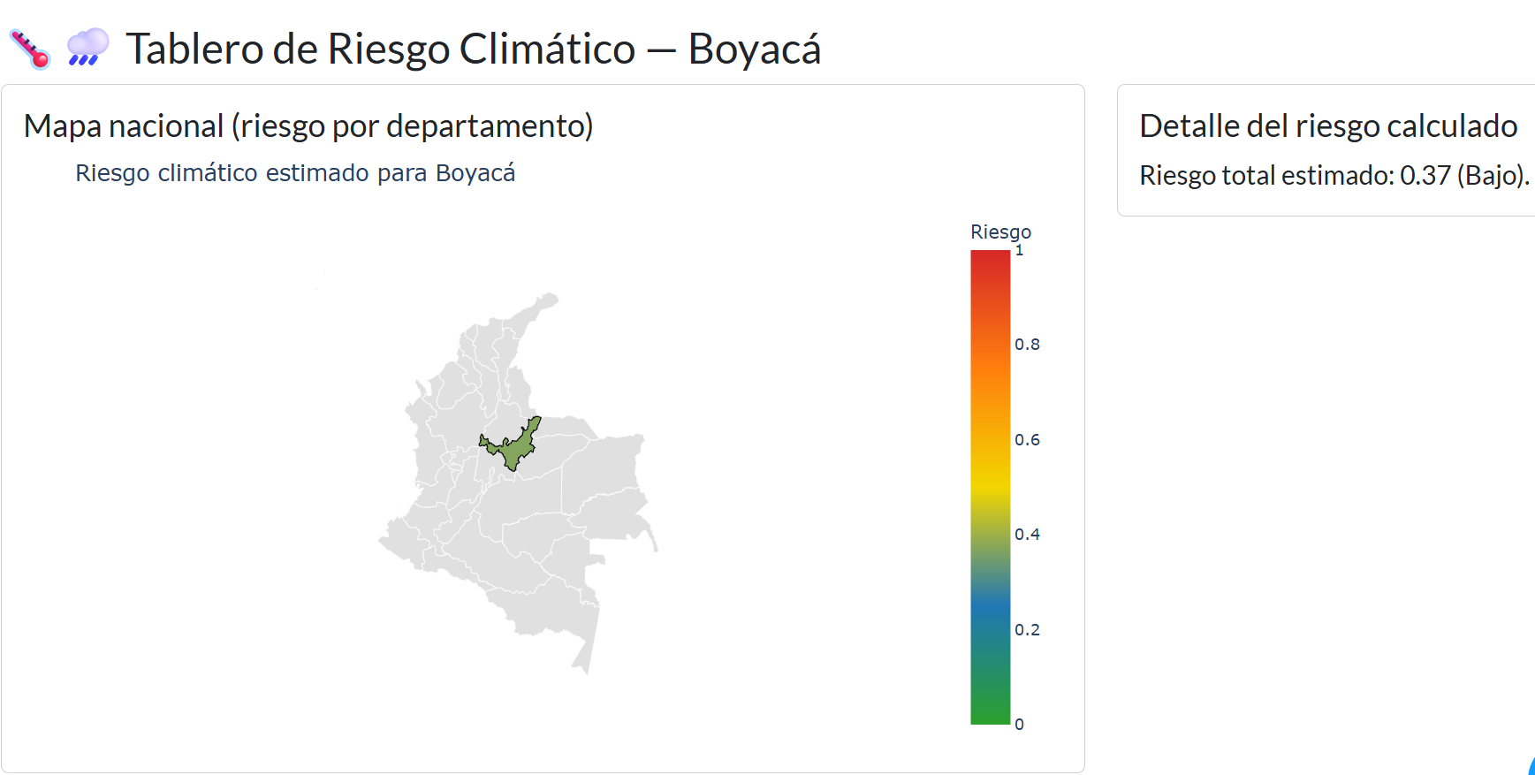

Gráfica de Evolución mensual del rendimiento
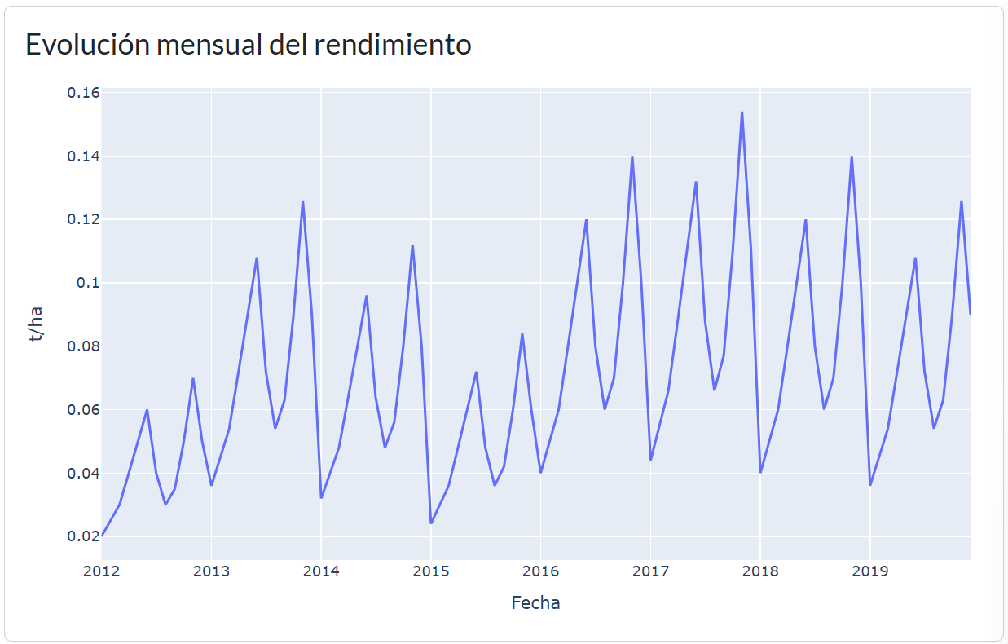

Retornando a la sección superior del tablero, la gráfica de líneas muestra las tendencias del rendimiento mensual, multianual (en periodos anteriores de 8 años – 2012 - 2019) para las condiciones actuales establecidas.
Esto permite validar sí existen tendencias de cultivo y es posible validar sí el rendimiento de cultivo está entrando en una fase de decaimiento o caso contrario puede mejorar su productividad en los años futuros.

Gráfica de Predicción vs. Historial.
Ubicada en la sección inferior del panel Predicción Interactiva, esta sección permite ubicar el rendimiento actual del cultivo en relación con los balances multianuales, lo que indica la fase de cultivo en la que se encuentra la región. Es frecuente que los cultivos agrícolas tras picos de producción tengan periodos de receso o recuperación lo que ayuda al usuario a determinar sí su cultivo en una de las próximas fases entrará a cualquiera de estos periodos y a prepararse para tomar medidas ante un eventual riesgo.
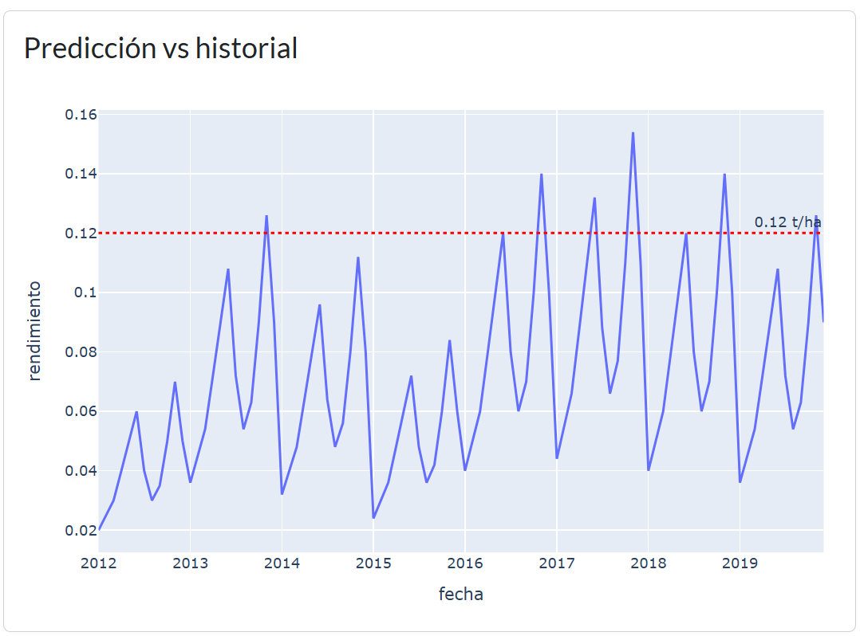

Gráfica de Estacionalidad del Rendimiento
Los cultivos agrícolas no suelen ser constantes, estos tienen periodos de siembra, cultivo, cosecha periodos que suelen ser cíclicos a lo largo del año, dadas las condiciones climatológicas de la región. Para el caso de Boyacá esta gráfica permite observar el rendimiento de los cultivos de café con base en la estacionalidad climatológica regional, en la que se identifica un régimen bimodal y por lo que permite recomendar cuáles suelen ser los periodos del año más productivos, así mismo la variabilidad que estos pueden presentar dados eventos climáticos extremos que pueden presentarse dentro del periodo.

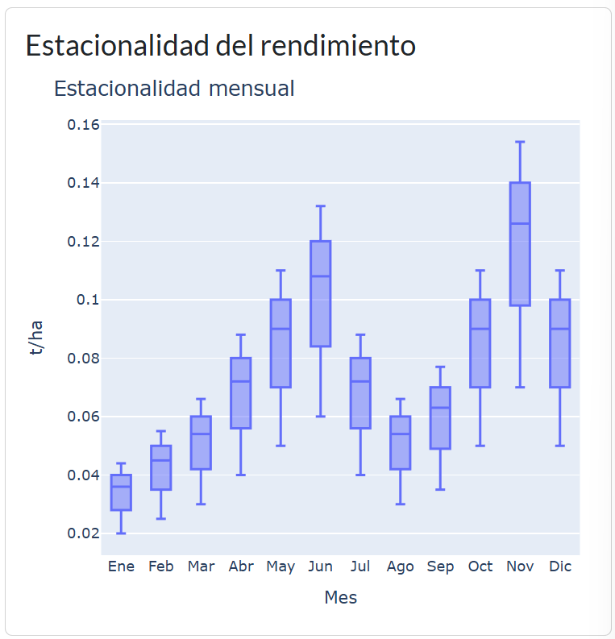

Evaluación del modelo
Localizado en la parte superior de la web, dentro del encabezado se resumen algunas métricas del modelo lo que permite mostrar al usuario el nivel de certeza de las predicciones obtenidas. Así como la cantidad de observaciones, registros o datos de entrada a partir de los cuales el modelo realiza la predicción y evaluación del riesgo.

